МІНІСТЕРСТВО ОСВІТИ І НАУКИ УКРАЇНИ

УДУНТ ННІ ДІІТ

Кафедра «Комп'ютерні інформаційні технології»

Лабораторна робота №6
з дисципліни «Компонентні технології програмного забезпечення»

на тему: «Розробка web-сервісів»

Виконав:
студент гр.ПЗ1911
Сафонов Д.Є.
Прийняв:
Андрющенко В.О.

Дніпро, 2022
Тема. Розробка web-сервісів.
Текст програми. github
Результати виконання програми.
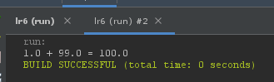
Аналіз результатів та висновки.
Розроблена програма представляє собою сервер та клієнт. Клієнт посилає до серверу запит, сервер проводить розрахунки і відправляє результат назад до клієнта. Подібна архітектура є класичною клієнт-серверною архітектурою, але майже всі низькорівневі дії за нас виконує джава. На одному комп’ютері можливо запустити декілька подібних серверів.

